Универзитет у Београду
Факултет организационих наука
Катедра за софтверско инжењерство



Семинарски рад из предмета
Напредне Јава технологије

Веб апликација за продају видео игара у Spring MVC и Angular окружењу

Ментор: | Студент:
Др Милош Ж. Милић | Ђорђе Милојковић
 | Број индекса: 2023/0165

Београд, 2026.

Садржај
Table of Contents
1. Вербални опис 3
2. Технологије 5
2.1 Spring Boot 5
2.2 Spring Web MVC 6
2.3 Spring Data JPA 6
2.4 JSP и сервлети 7
2.5 Angular 7
2.6 Maven 7
2.7 Apache Tomcat 8
2.8 MySQL 8
2.9 OpenPDF 8
3. Случајеви коришћења 9
4. Пројектовање 12
5. Структура пројекта 40
6. Закључак 47

1. Вербални опис
Пројекат „Продавница видео игара“ представља веб апликацију за онлајн продају видео игара. Апликација је развијена коришћењем клијент-сервер архитектуре, где је позадински део система (backend) имплементиран у Java Spring MVC радном оквиру и испоручује се као WAR архива на Apache Tomcat серверу, док је кориснички интерфејс (frontend) помоћу Angular радног оквира. Систем је пројектован тако да пружи једноставно искуство купцима који купују игре, али и администраторима који управљају понудом и пословањем продавнице.
Основни циљ пројекта је дигитализација процеса продаје видео игара. Специфични циљеви укључују:
- За купце: омогућити прегледан каталог игара са претрагом и филтрирањем, куповину преко корпе и оцењивање купљених игара.
- За администраторе: пружити централизовану платформу за управљање играма, издавачима, платформама, наруџбинама и корисничким налозима.
- Технички циљ: креирање слојевите, одрживе апликације која прати савремене принципе развоја софтвера и јасно раздваја одговорности између слојева.
Апликација подржава два типа корисника: Купац и Администратор, са различитим нивоима приступа. Купци користе Angular апликацију, док администратори користе одвојен административни панел реализован у JSP технологији.
Функционалности доступне нерегистрованим корисницима:
- Преглед комплетног каталога игара.
- Претрага игара по називу и филтрирање по жанру, платформи и распону цене.
- Преглед детаља појединачне игре, укључујући просечну оцену и рецензије других купаца.
- Регистрација: креирање новог корисничког налога.
- Пријава на систем: аутентификација помоћу корисничког имена и лозинке.
Функционалности доступне регистрованим корисницима (купцима):
- Све функционалности доступне нерегистрованим корисницима.
- Додавање игре у корпу, измена количине и уклањање игре из корпе.
- Креирање наруџбине на основу садржаја корпе (checkout).
- Преглед сопствених наруџбина и њиховог статуса (на чекању, послата, испоручена).
- Остављање, измена и брисање рецензије, али искључиво за игре које је купац претходно купио.
- Одјава са система.
Функционалности доступне администраторима:
Администратор приступа систему кроз посебан административни панел и има следеће могућности:
- Управљање играма (CRUD): додавање, измена, брисање игара и додела игара платформама.
- Управљање издавачима (CRUD): додавање, измена и брисање издавача.
- Управљање платформама (CRUD): додавање, измена и брисање платформи.
- Управљање купцима: преглед и претрага свих регистрованих купаца, као и блокирање налога.
- Управљање наруџбинама: преглед свих наруџбина и промена статуса наруџбине.
Архитектура и коришћене технологије
Позадински део (Backend):
- Језик: Java 17
- Радни оквир: Spring Boot
- Приступ подацима: Spring Data JPA, Hibernate
- База података: MySQL
- Архитектура: REST API (/api/*) уз JSP административни панел
- Сервер: Apache Tomcat 10.1 (Jakarta EE 10)
Кориснички интерфејс (Frontend):
- Angular: TypeScript, Angular 20, standalone компоненте и сигнали
- Административни панел: JSP, JSTL, HTML, CSS
- Структура: компонентно-оријентисана архитектура са сервисима за комуникацију са backend-ом
Веб апликација „Продавница видео игара“ представља заокружено софтверско решење које покрива основне процесе онлајн продаје игара. Захваљујући јасно раздвојеним корисничким улогама и слојевитој архитектури, систем је једноставан за коришћење и лак за одржавање, а постојање два независна фронтенда над истим REST API-јем показује да је backend у потпуности одвојен од конкретне клијентске технологије.

2. Технологије

2.1 Spring Boot

Spring Boot је надградња Spring Framework-а која уклања највећи део ручне конфигурације. Задржава све што чини Spring — инверзију контроле (Inversion of Control) и уметање зависности (Dependency Injection), чиме оквир преузима бригу о креирању објеката и њиховом међусобном повезивању — али уместо да програмер сам описује сваки бин, Boot их подешава сам, на основу библиотека које се затекну на путањи класа.

Пројекат користи Spring Boot верзије 3.5.5. Апликација се пакује као WAR архива и испоручује на спољни Apache Tomcat сервер, због чега главна класа ProdavnicaIgaraApplication поред анотације @SpringBootApplication наслеђује и SpringBootServletInitializer. Захваљујући томе иста апликација може да се покрене на два начина: испоруком WAR архиве на спољни Tomcat, или уграђеним сервером помоћу команде mvn spring-boot:run.

Главна класа налази се у коренском пакету com.djole.prodavnica, што је битно: @SpringBootApplication претражује компоненте почев од сопственог пакета, па су једним местом обухваћени контролери, сервиси, мапери и конфигурација, док ентитете из пакета model и репозиторијуме из пакета JPARepo проналази аутоматска конфигурација. Тиме су непотребне анотације @ComponentScan, @EnableJpaRepositories и @EnableTransactionManagement.

Подешавања базе, JPA слоја и веб слоја налазе се у датотеци application.properties. Три подешавања вредна су помена, јер их аутоматска конфигурација не би погодила сама:

- spring.mvc.servlet.path=/api — без овога би DispatcherServlet био мапиран на / и преузео путање /login и /admin/* које припадају административном панелу;

-spring.jpa.open-in-view=false уз ручно регистрован филтер OpenEntityManagerInViewFilter — уграђена варијанта ради кроз интерцептор који види само захтеве кроз DispatcherServlet, па би сервлетима панела лење везе пуцале при исцртавању JSP странице;

- server.servlet.register-default-servlet=true — потребно да уграђени Tomcat служи статичке датотеке административног панела.

Сервлети и филтери административног панела нису део Spring MVC-а, па се региструју ручно, у класи WebConfig, помоћу објеката ServletRegistrationBean и FilterRegistrationBean. Та класа у потпуности замењује некадашњи дескриптор web.xml, уз предност што конфигурацију сада проверава преводилац.

2.2 Spring Web MVC
Spring Web MVC је део Spring оквира који омогућава развој веб апликација и REST сервиса. Заснован је на обрасцу Front Controller: сви захтеви пролазе кроз једну централну компоненту (DispatcherServlet), која их прослеђује одговарајућем контролеру на основу мапирања руте.
Захваљујући анотацијама попут @RestController, @GetMapping и @PostMapping, могуће је веома једноставно дефинисати методе које обрађују HTTP захтеве. Конверзију Јава објеката у JSON и обратно аутоматски обавља Jackson библиотека.
У овом пројекту Spring Web MVC омогућава:
- креирање REST контролера мапираних на путању /api/*
- обраду захтева које шаљу Angular апликације
- слање одговора у JSON формату, умотаних у јединствен омотач Response
- централизовану обраду грешака кроз @RestControllerAdvice

2.3 Spring Data JPA
Spring Data JPA је модул Spring-а који поједностављује рад са базом података. Заснован је на Java Persistence API (JPA) спецификацији, која дефинише начин мапирања ентитета на табеле у релационој бази, док конкретну имплементацију обезбеђује Hibernate.
Основна предност Spring Data JPA је што омогућава рад са базом без писања великих количина SQL упита. Довољно је дефинисати ентитете и интерфејсе репозиторијума који наслеђују JpaRepository, а Spring аутоматски генерише имплементације за основне операције:
- чување (save)
- ажурирање (save над постојећим ентитетом)
- брисање (delete)
- претрагу (findById, findAll)
Поред основних метода, могуће је креирати и прилагођене упите кроз методе са специфичним именима (нпр. findByNazivContainingIgnoreCaseOrderByNaziv), као и кроз JPQL упите означене анотацијом @Query. У овом пројекту оба приступа су коришћена — деривиране методе за једноставне претраге и JPQL за сложено филтрирање игара по више критеријума истовремено.
У овом пројекту Spring Data JPA служи за:
- повезивање апликације са MySQL базом
- управљање ентитетима као што су игра, издавач, платформа, купац, наруџбина и рецензија
- чување и приступ подацима без ручног писања SQL упита

2.4 JSP и сервлети
JavaServer Pages (JSP) је технологија за генерисање HTML садржаја на серверској страни. JSP страница се преводи у сервлет, извршава на серверу и као резултат шаље готов HTML пргледачу.
У овом пројекту административни панел је реализован у класичној комбинацији сервлета и JSP страница. Сервлети (нпр. AdminIgreServlet) обрађују захтев, позивају сервисни слој и прослеђују резултат JSP страници која га приказује. Приступ панелу штити AdminAuthFilter, који пресреће сваки захтев ка путањи /admin/* и пропушта само пријављене администраторе.
Овакво решење показује да Spring MVC REST контролери и класични сервлети могу да коегзистирају у истој веб апликацији, при чему деле исти сервисни слој и исту базу података.

2.5 Angular
Angular је frontend оквир заснован на TypeScript-у, развијен од стране компаније Google, и користи се за прављење динамичких веб апликација. Подржава развој Single Page Applications (SPA), где се кориснички интерфејс освежава без поновног учитавања целе странице.
Angular омогућава јасну организацију кода кроз компоненте, сервисе и уметање зависности. У овом пројекту коришћена је верзија Angular 20 са савременим приступом: standalone компоненте (без NgModule), сигнали за реактивно стање, нова синтакса шаблона (@if, @for) и функцијски интерцептори. Уз помоћ Angular Router-а корисницима је омогућена навигација између делова апликације, при чему се странице учитавају лењо (lazy loading).

Backend је потпуно независан од клијентске технологије — исти REST API опслужује Angular апликацију и, преко истог сервисног слоја, административни JSP панел.

2.6 Maven
Maven је алат за управљање пројектом и аутоматизацију изградње који се најчешће користи у Јава екосистему. Основни концепт Maven-а је pom.xml фајл (Project Object Model), у коме се дефинишу све зависности, plug-in-ови и конфигурације потребне за рад пројекта.
Maven омогућава да се спољне библиотеке укључе у пројекат без ручног преузимања. Такође, брине о процесу компилације, тестирања и паковања апликације у извршив формат. У овом пројекту Maven пакује backend у WAR архиву спремну за испоруку на Tomcat.
У овом пројекту Maven преузима подешавања верзија од spring-boot-starter-parent, чиме је уклоњена потреба да се верзије Spring-а, Hibernate-а и Jackson-а наводе ручно.

2.7 Apache Tomcat
Apache Tomcat је сервлет контејнер, односно веб сервер који извршава Јава веб апликације. Пројекат захтева Tomcat верзије 10.1 или новије, зато што се од те верзије користи Jakarta EE 10 спецификација и именски простор jakarta.servlet. Старије верзије Tomcat-а (7, 8 и 9) користе javax.servlet и нису компатибилне са овим пројектом. Апликација може да се покрене и уграђеним Tomcat сервером, без спољне инсталације, што олакшава развој.

2.8 MySQL
MySQL је релациони систем за управљање базом података. У овом пројекту чува све податке апликације. Захваљујући подешавању hibernate.hbm2ddl.auto=update, Hibernate сам креира и ажурира табеле на основу дефинисаних ентитета, па је довољно да празна шема већ постоји.

2.9 OpenPDF
OpenPDF је Јава библиотека отвореног кода за програмско генерисање PDF докумената. Настала је као наставак раније верзије библиотеке iText и објављена је под LGPL и MPL лиценцама, што је чини погодном за употребу у пројектима овог типа.
У овом пројекту OpenPDF служи за извоз наруџбине у PDF. Документ се склапа на серверу, у класи NarudzbinaPdfService: заглавље са бројем, датумом и статусом наруџбине, подаци о купцу, табела ставки са количином и ценом по комаду, и укупан износ.
Посебна пажња посвећена је приказу наших слова. Уграђени фонт се намерно отвара са кодирањем CP1250, а не са подразумеваним CP1252, зато што подразумевано кодирање не садржи слова č, ć, ž, š и đ — реч „Narudžbina" би без тога била исписана као „Narudbina". Пошто је реч о једном од четрнаест стандардних PDF фонтова, није га потребно уграђивати у сам документ, па датотека остаје мала.

3. Случајеви коришћења
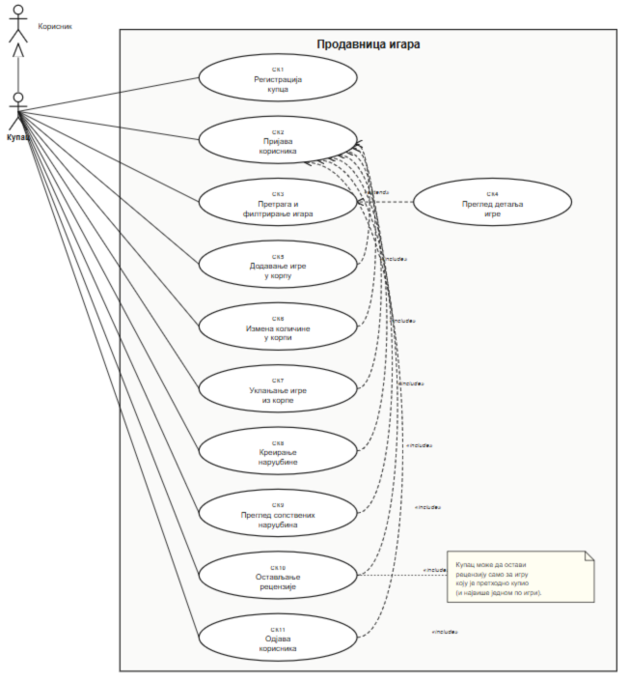
Слика 1: Дијаграм случајева коришћења — Купац

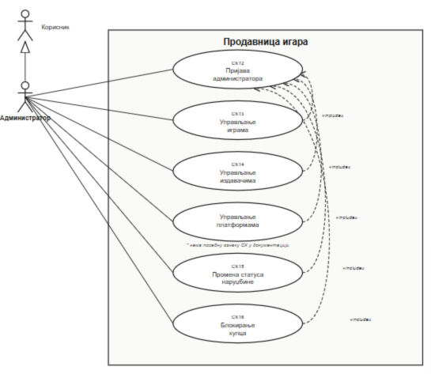
Слика 2: Дијаграм случајева коришћења — Администратор

За следеће случајеве коришћења ћемо дати детаљан опис:
СК1 | Регистрација купца
СК2 | Пријава корисника
СК3 | Претрага, филтрирање и сортирање игара
СК4 | Преглед детаља игре
СК5 | Додавање игре у корпу
СК6 | Измена количине у корпи
СК7 | Уклањање игре из корпе
СК8 | Креирање наруџбине
СК9 | Преглед сопствених наруџбина
СК10 | Остављање рецензије
СК11 | Одјава корисника
СК12 | Пријава администратора
СК13 | Управљање играма
СК14 | Управљање издавачима
СК15 | Промена статуса наруџбине
СК16 | Блокирање купца
Табела 1: Табела случајева коришћења

4. Пројектовање
У наставку је дат детаљан опис сваког случаја коришћења. У опису основног сценарија коришћене су следеће ознаке: (АПУСО) — акција припреме за унос системске операције, (АПСО) — акција позива системске операције, (АНСО) — акција независна од системске операције, (СО) — системска операција и (ИА) — информисање актора.

СК1 – Регистрација купца
Назив СК | Регистрација купца
Актори СК | Нерегистровани корисник
Учесници СК | Корисник, кориснички интерфејс (Angular апликација), систем (Spring MVC сервер)

Предуслови: Клијентска и серверска апликација су покренуте. Корисник нема кориснички налог.
Основни сценарио СК:
1. Корисник позива систем да отвори форму за регистрацију. (АПСО)
2. Систем приказује форму за унос података. (ИА)
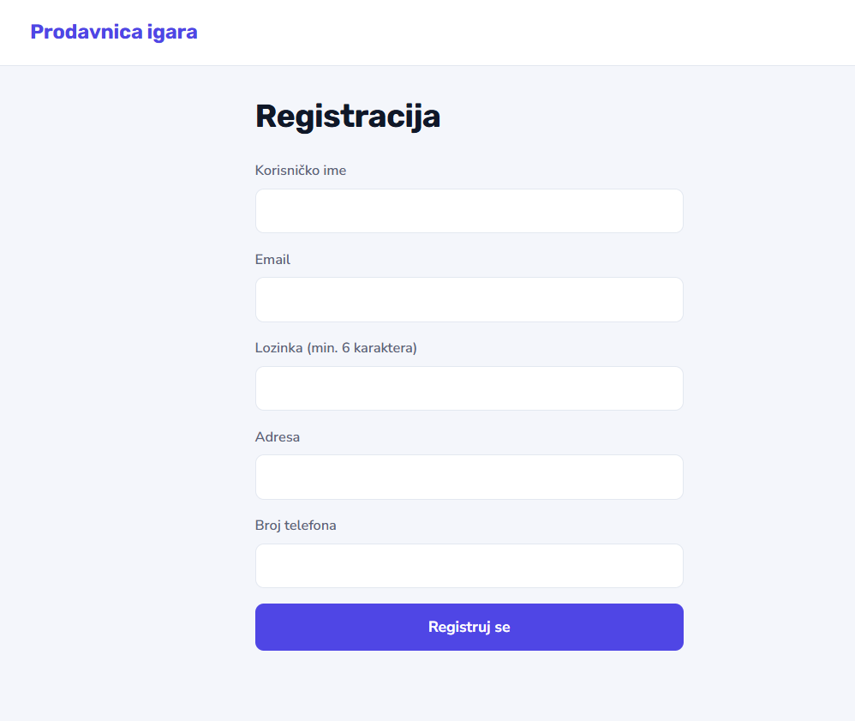
Слика 3: Екран за регистрацију купца
3. Корисник уноси корисничко име, лозинку, е-адресу, адресу и број телефона. (АПУСО)
4. Корисник проверава унете податке. (АНСО)
5. Корисник позива систем да сачува налог. (АПСО)
6. Систем проверава исправност унетих података. (СО)
7. Систем памти новог купца и отвара корисничку сесију. (СО)
8. Систем приказује поруку „Nalog je uspešno kreiran!“ и преусмерава корисника на каталог. (ИА)
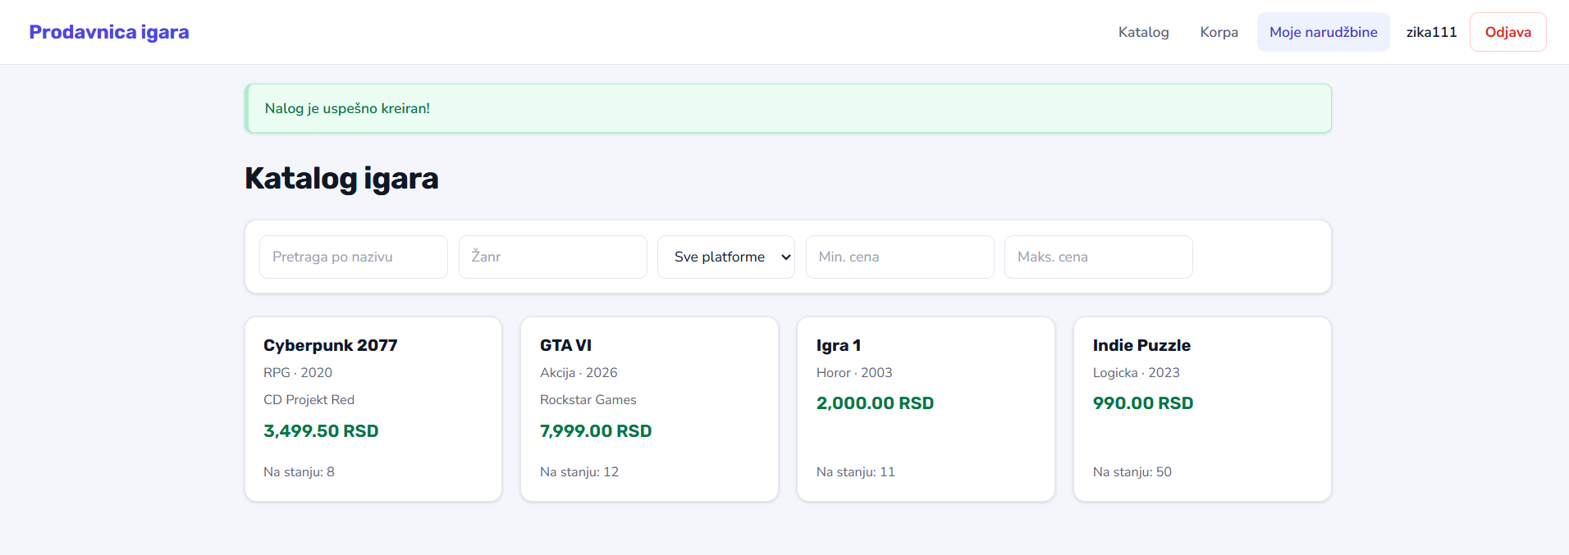Слика 4: Успешна регистрација купца
Алтернативна сценарија:
6.1 Уколико корисничко име, е-адреса или лозинка нису унети, или лозинка има мање од 6 карактера, систем приказује поруку: „Korisničko ime, email i lozinka (min. 6 karaktera) su obavezni.“ (ИА)
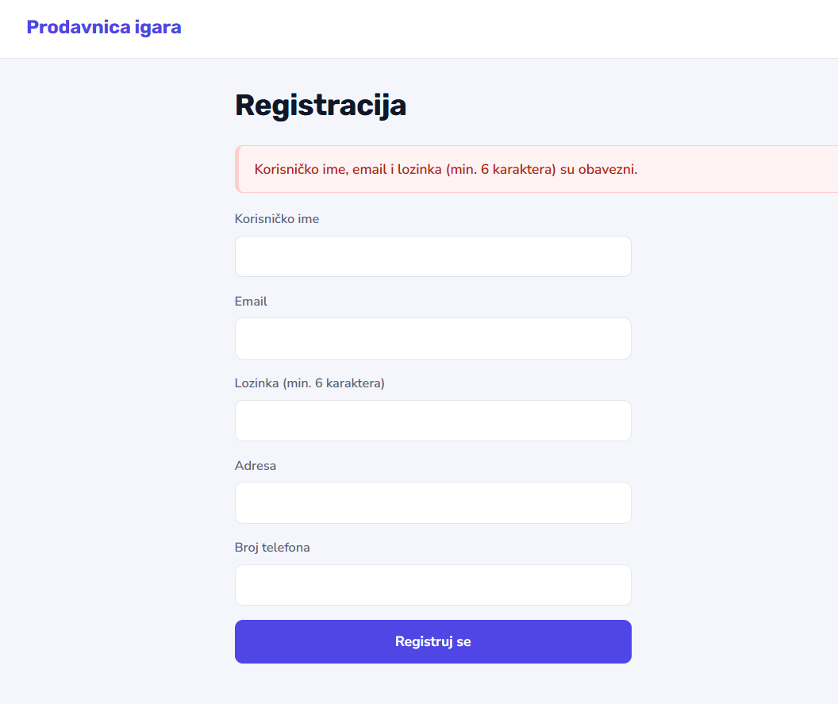
Слика 5: Неуспешна регистрација купца

6.2 Уколико корисничко име већ постоји, систем приказује поруку: „Korisničko ime je zauzeto.“ (ИА)
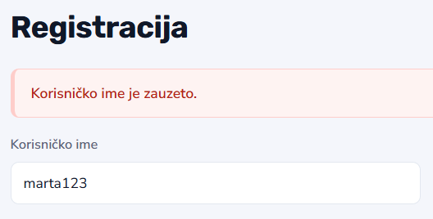
Слика 6: Неуспешна регистрација купца

6.3 Уколико је е-адреса већ регистрована, систем приказује поруку: „Email je već registrovan.“ (ИА)
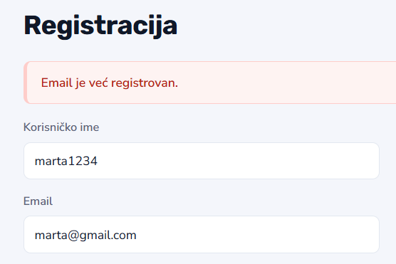
Слика 7: Неуспешна регистрација купца
СК2 – Пријава корисника
Назив СК | Пријава корисника
Актори СК | Купац
Учесници СК | Корисник, кориснички интерфејс, систем

Предуслови: Клијентска и серверска апликација су покренуте. Корисник има регистрован налог.
Основни сценарио СК:
1. Корисник уноси корисничко име и лозинку. (АПУСО)
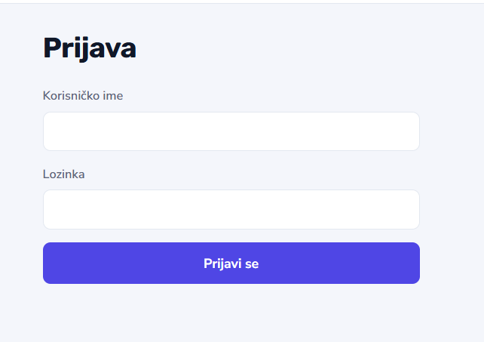
Слика 8: Екран за пријаву
2. Корисник позива систем да га пријави. (АПСО)
3. Систем проверава исправност корисничког имена и лозинке. (СО)
4. Систем отвара сесију и памти идентитет корисника. (СО)
5. Систем приказује поруку „Dobro došli, [корисничко име]!“ и преусмерава корисника на каталог. (ИА)

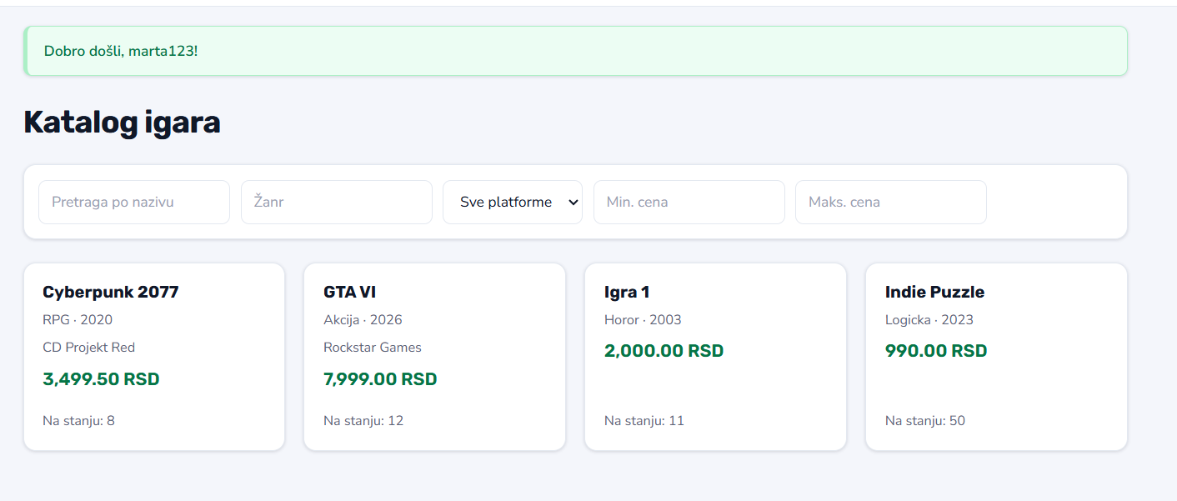
Слика 9: Успешна пријава
Алтернативна сценарија:
3.1 Уколико подаци нису исправни, систем приказује поруку: „Pogrešno korisničko ime ili lozinka.“ (ИА)
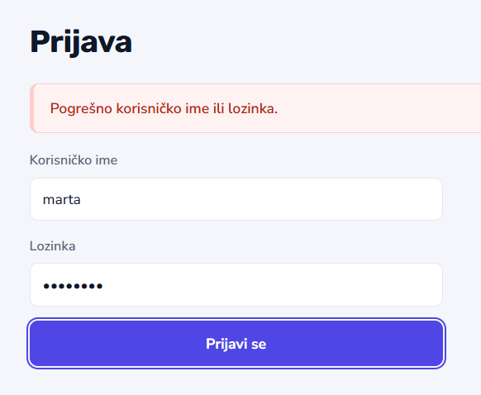
Слика 10: Неуспешна пријава
3.2 Уколико је налог купца блокиран, систем приказује поруку: „Nalog je blokiran.“ (ИА)
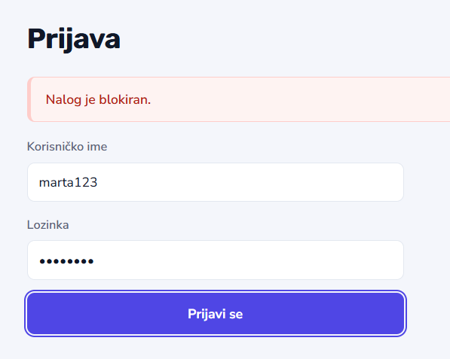
Слика 11: Неуспешна пријава
СК3 – Претрага, филтрирање и сортирање игара
Назив СК | Претрага, филтрирање и сортирање игара
Актори СК | Нерегистровани корисник, Купац
Учесници СК | Корисник, кориснички интерфејс, систем

Предуслови: Клијентска и серверска апликација су покренуте. У систему постоје евидентиране игре.
Основни сценарио СК:
1. Систем приказује каталог свих игара. (ИА)
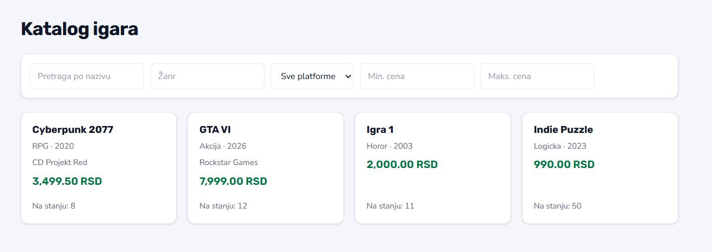
Слика 12: Екран каталога игара
2. Корисник уноси критеријуме претраге: назив, жанр, платформу, минималну и максималну цену. (АПУСО)
3. Корисник бира критеријум сортирања. (АПУСО)
4. Корисник позива систем да претражи игре. (АПСО)
5. Систем претражује базу по задатим критеријумима, поређа резултате и издваја тражену страну. (СО)
6. Систем приказује игре са тражене стране, редни број стране, укупан број страна и укупан број пронађених игара. (ИА)
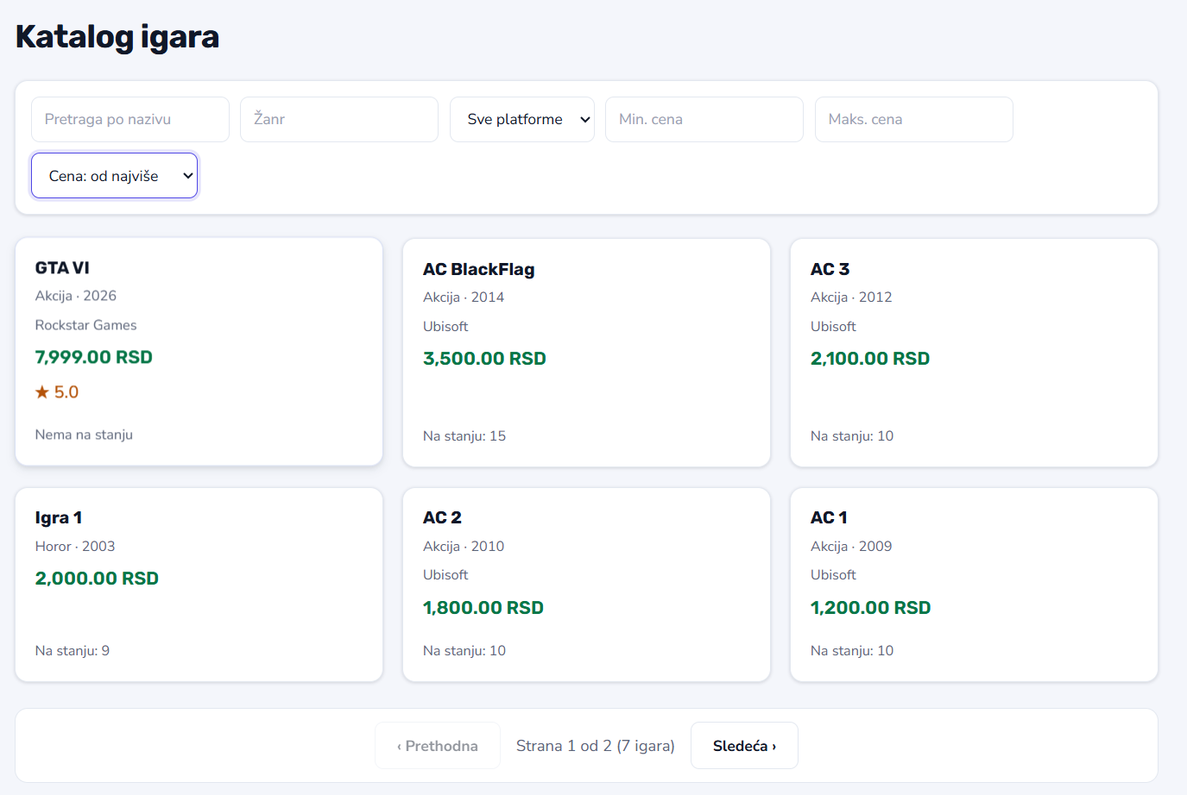
Слика 13: Претрага и филтрирање игара
7. Корисник позива систем да прикаже следећу или претходну страну. (АПСО)
8. Систем приказује изабрану страну резултата. (ИА)
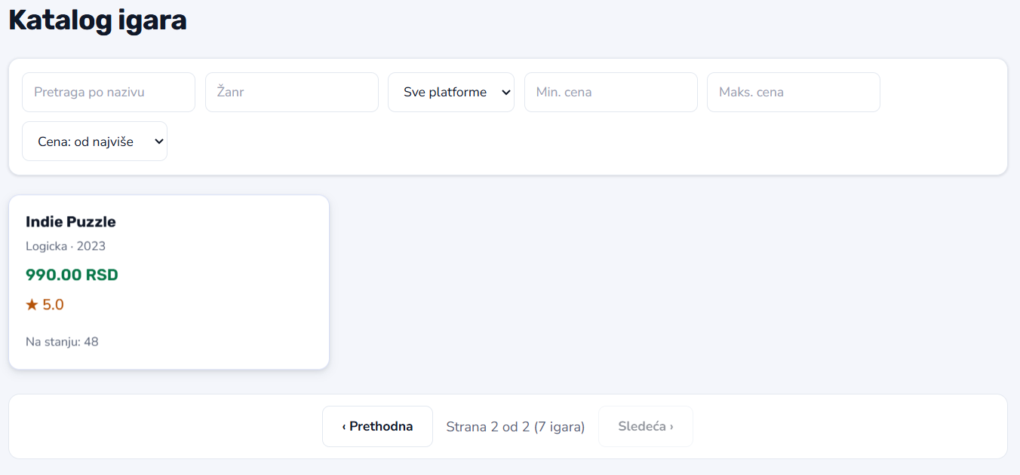
Слика 14: Кретање кроз стране каталога

Алтернативна сценарија:
6.1 Уколико ниједна игра не одговара критеријумима, систем приказује поруку: „Nema pronađenih igara.“ (ИА)
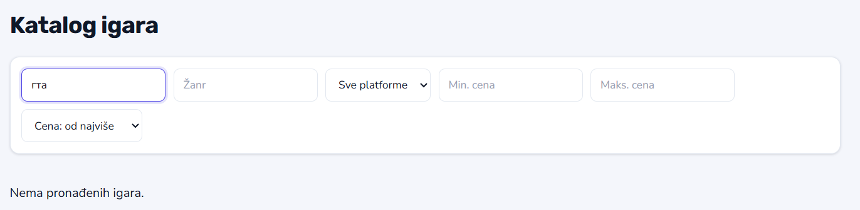
Слика 15: Нема пронађених игара
Напомена: критеријуми који нису попуњени се не шаљу серверу, па празан филтер не сужава претрагу. Претрага се покреће аутоматски, са одлагањем од 250 милисекунди након последње измене, чиме се избегава слање захтева за сваки унети карактер.
СК4 – Преглед детаља игре
Назив СК | Преглед детаља игре
Актори СК | Нерегистровани корисник, Купац
Учесници СК | Корисник, кориснички интерфејс, систем

Предуслови: Клијентска и серверска апликација су покренуте. Изабрана игра постоји у систему.
Основни сценарио СК:
1. Корисник бира игру из каталога. (АПСО)
2. Систем проналази игру, њене платформе, просечну оцену и рецензије. (СО)
3. Систем приказује детаље игре. (ИА)
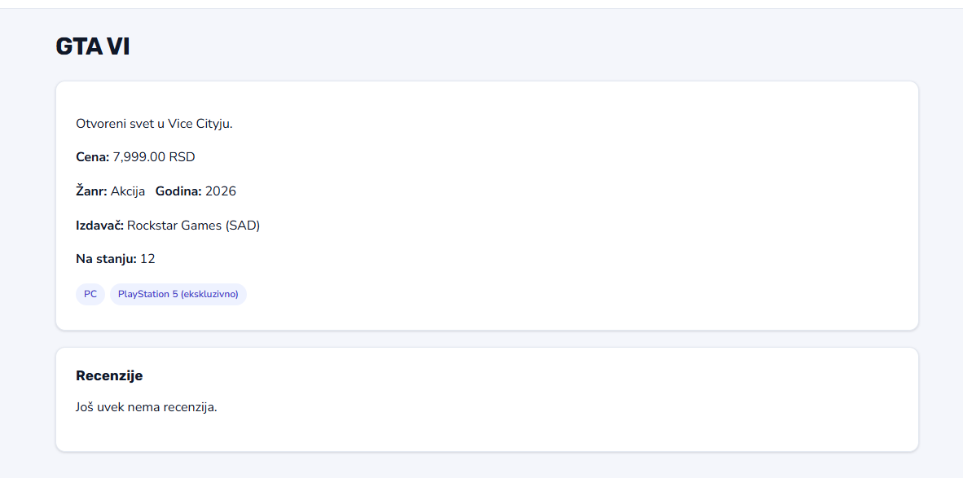
Слика 16: Екран детаља игре

СК5 – Додавање игре у корпу
Назив СК | Додавање игре у корпу
Актори СК | Купац
Учесници СК | Купац, кориснички интерфејс, систем

Предуслови: Клијентска и серверска апликација су покренуте. Купац је пријављен. Изабрана игра постоји и има довољну количину на стању.
Основни сценарио СК:
1. Купац отвара детаље жељене игре. (АПСО)
2. Купац уноси количину. (АПУСО)
3. Купац позива систем да дода игру у корпу. (АПСО)
4. Систем проверава да ли је количина позитивна и да ли има довољно примерака на стању. (СО)
5. Систем додаје ставку у корпу која се чува у корисничкој сесији. (СО)
6. Систем приказује поруку „Igra je uspešno dodata u korpu!“. (ИА)
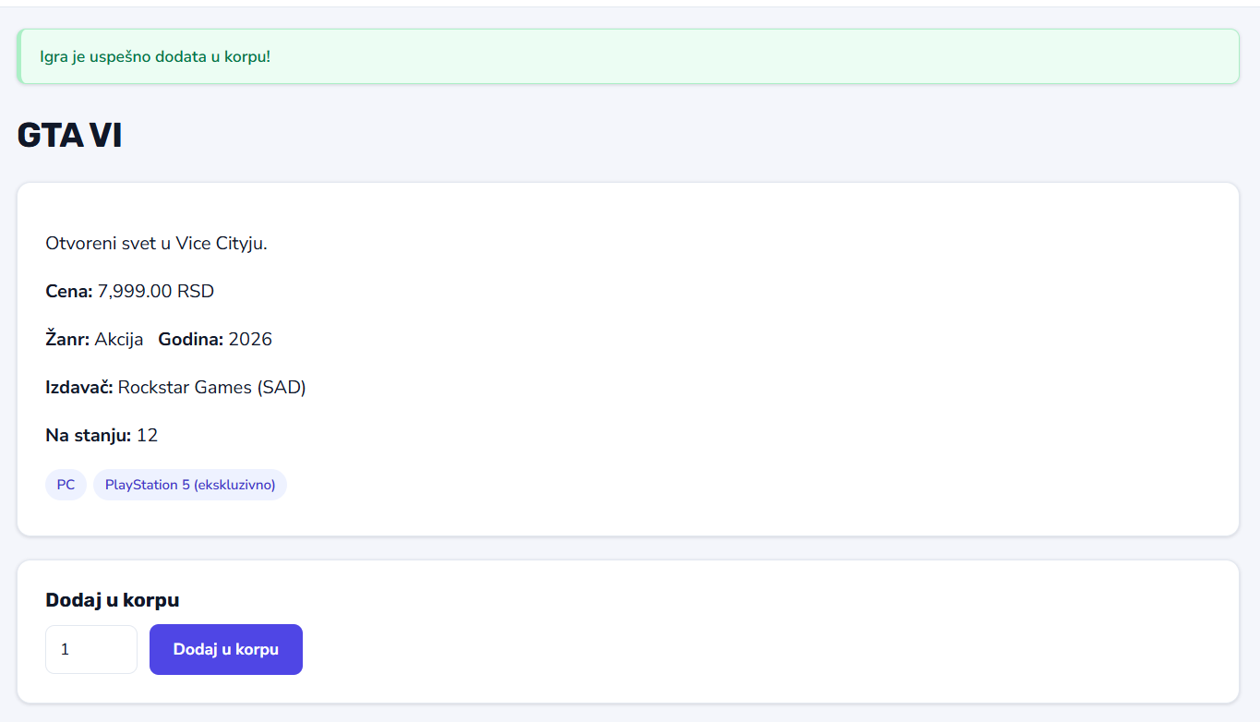
Слика 17: Додавање игре у корпу
Алтернативна сценарија:
4.1 Уколико нема довољно примерака, систем приказује поруку: „Nema igre na stanju.“ (ИА)
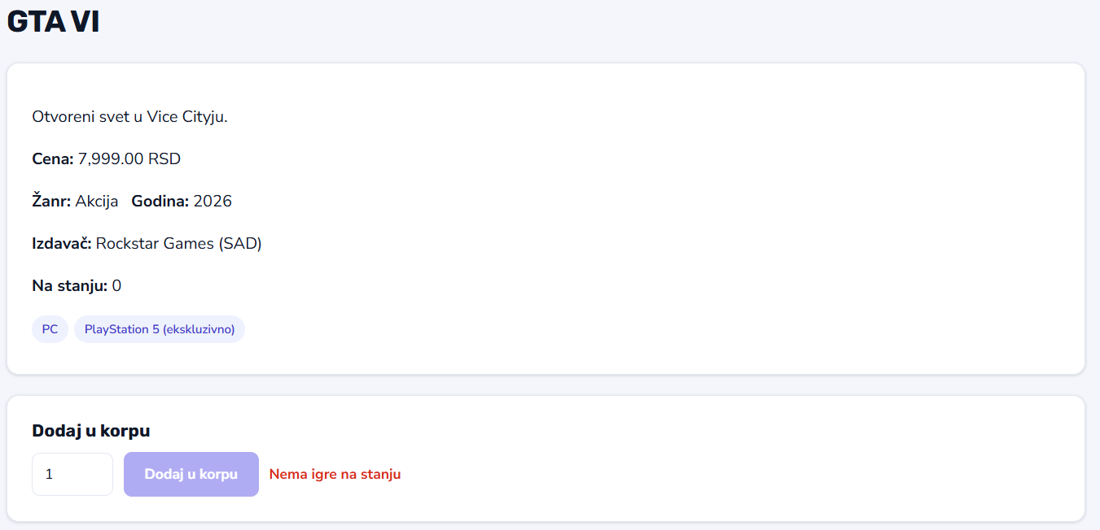
Слика 18: Нема игре на стању
СК6 – Измена количине у корпи
Назив СК | Измена количине у корпи
Актори СК | Купац
Учесници СК | Купац, кориснички интерфејс, систем

Предуслови: Купац је пријављен. У корпи постоји бар једна ставка.
Основни сценарио СК:
1. Купац отвара страницу корпе. (АПСО)
2. Систем приказује садржај корпе са укупном ценом. (ИА)
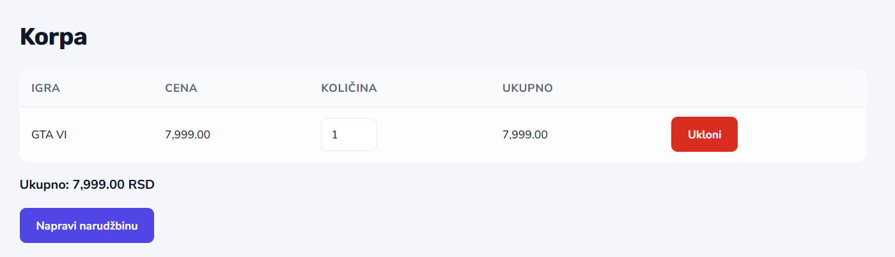
Слика 19: Екран корпе
3. Купац уноси нову количину за изабрану ставку. (АПУСО)
4. Купац позива систем да сачува измену. (АПСО)
5. Систем проверава расположиву количину на стању. (СО)
6. Систем ажурира ставку и поново израчунава укупну цену. (СО)
7. Систем приказује поруку „Korpa je uspešno izmenjena!“ и ажурирану корпу. (ИА)
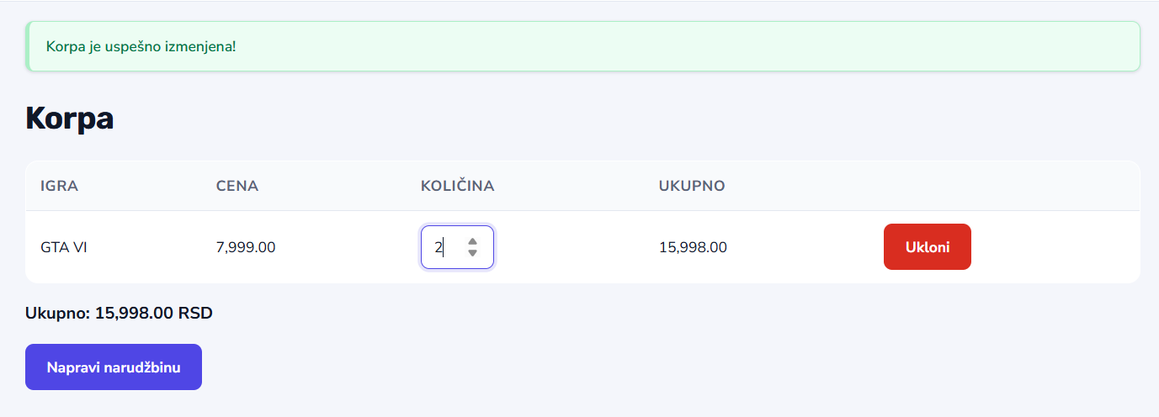
Слика 20: Успешно измењена корпа
Алтернативна сценарија:
5.1 Уколико тражена количина премашује стање, систем приказује поруку: „Nema dovoljno igre '[назив игре]' na stanju.“ (ИА)
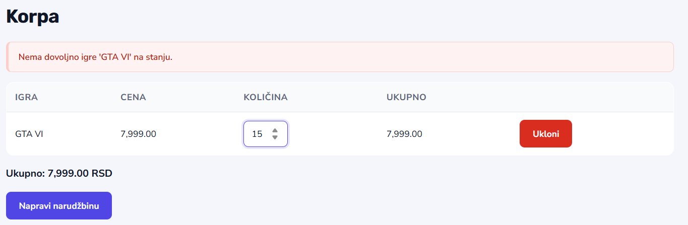
Слика 21: Неуспешна промена корпе

СК7 – Уклањање игре из корпе
Назив СК | Уклањање игре из корпе
Актори СК | Купац
Учесници СК | Купац, кориснички интерфејс, систем

Предуслови: Купац је пријављен. У корпи постоји бар једна ставка.
Основни сценарио СК:
1. Купац бира ставку коју жели да уклони. (АПСО)
2. Купац позива систем да уклони ставку. (АПСО)
3. Систем уклања ставку из корпе и поново израчунава укупну цену. (СО)
4. Систем приказује поруку „Igra je uspešno uklonjena iz korpe!“ и ажурирану корпу. (ИА)
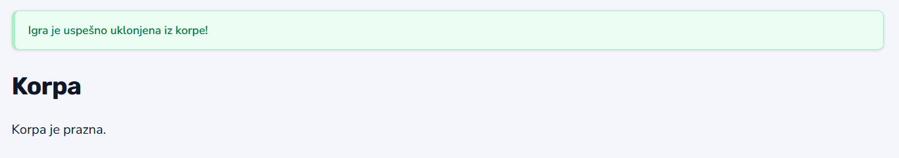Слика 22: Уклањање игре из корпе
СК8 – Креирање наруџбине
Назив СК | Креирање наруџбине
Актори СК | Купац
Учесници СК | Купац, кориснички интерфејс, систем

Предуслови: Купац је пријављен. Корпа није празна. Све игре из корпе имају довољну количину на стању.
Основни сценарио СК:
1. Купац позива систем да креира наруџбину. (АПСО)
2. Систем проверава да корпа није празна. (СО)
3. Систем поново проверава расположиве количине за све ставке. (СО)
4. Систем креира наруџбину са статусом НА_ЧЕКАЊУ и повезује је са купцем. (СО)
5. Систем умањује количину на стању за сваку наручену игру. (СО)
6. Систем празни корпу. (СО)
7. Систем приказује поруку „Narudžbina je uspešno kreirana!“ и преусмерава купца на преглед наруџбина. (ИА)
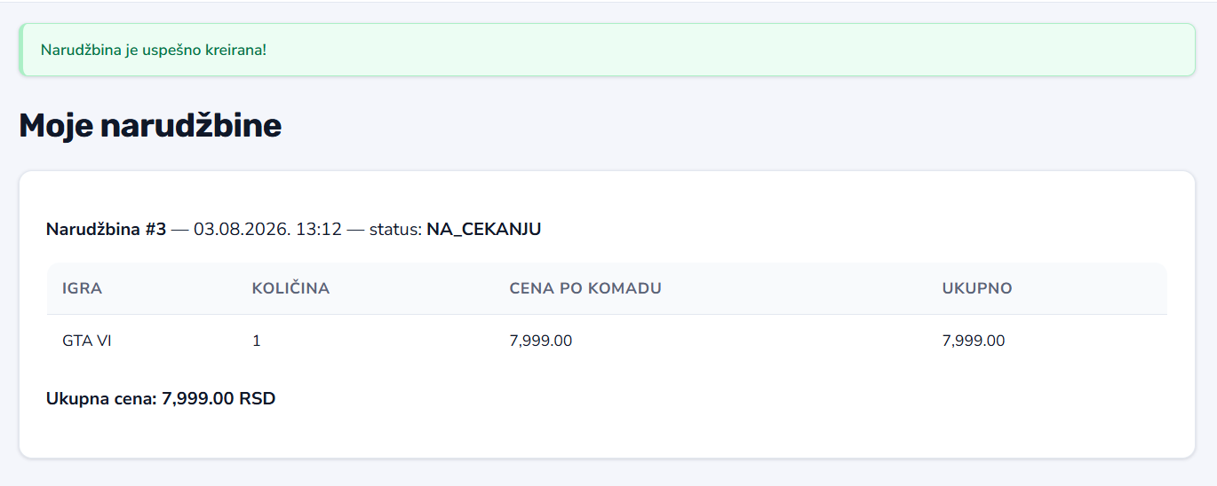
Слика 23: Успешно креирање наруџбине
Алтернативна сценарија:
2.1 Уколико у међувремену нема довољно примерака неке игре, систем прекида креирање наруџбине и приказује поруку: „Nema dovoljno igre '[назив игре]' na stanju.“ (ИА)
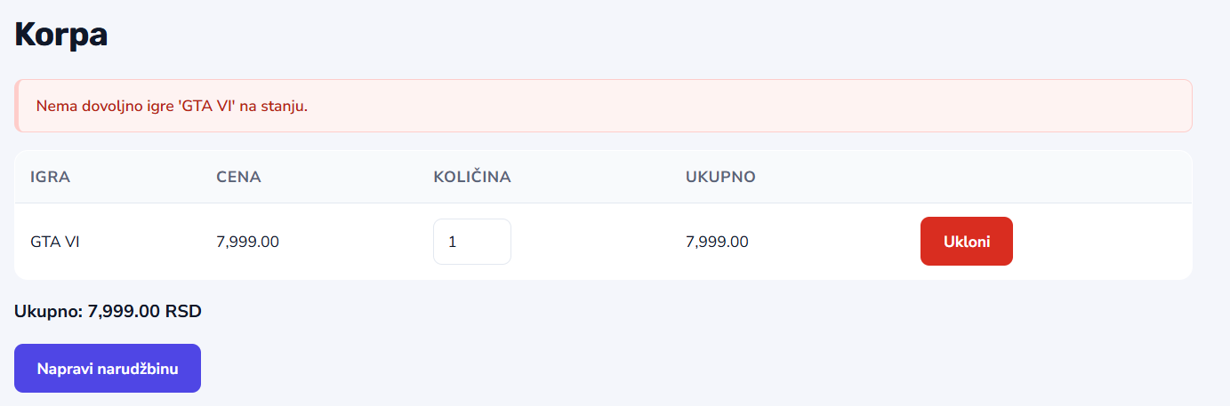 Слика 24: Нема довољно игара на стању

Напомена: цела операција се извршава у оквиру једне трансакције, чиме је обезбеђено да наруџбина буде или у потпуности креирана, или да не буде креирана уопште.
СК9 – Преглед сопствених наруџбина
Назив СК | Преглед сопствених наруџбина
Актори СК | Купац
Учесници СК | Купац, кориснички интерфејс, систем

Предуслови: Купац је пријављен.
Основни сценарио СК:
1. Купац позива систем да прикаже његове наруџбине. (АПСО)
2. Систем проналази све наруџбине пријављеног купца, сортиране од најновије. (СО)
3. Систем приказује листу наруџбина са датумом, статусом, ставкама и укупном ценом. (ИА)

Слика 25: Преглед сопствених наруџбина
4. Купац позива систем да изабрану наруџбину преузме у PDF формату. (АПСО)
5. Систем проверава да ли наруџбина припада пријављеном купцу. (СО)
6. Систем генерише PDF документ и шаље га прегледачу на преузимање. (СО)
Напомена: систем купцу приказује искључиво његове наруџбине. Уколико купац покуша да приступи туђој наруџбини, систем враћа поруку „Nemate pristup ovoj narudžbini.“
СК10 – Остављање рецензије
Назив СК | Остављање рецензије
Актори СК | Купац
Учесници СК | Купац, кориснички интерфејс, систем

Предуслови: Купац је пријављен. Купац је претходно купио игру за коју оставља рецензију и за њу још увек није оставио рецензију.
Основни сценарио СК:
1. Купац отвара детаље игре. (АПСО)
2. Систем приказује форму за оцену и коментар. (ИА)
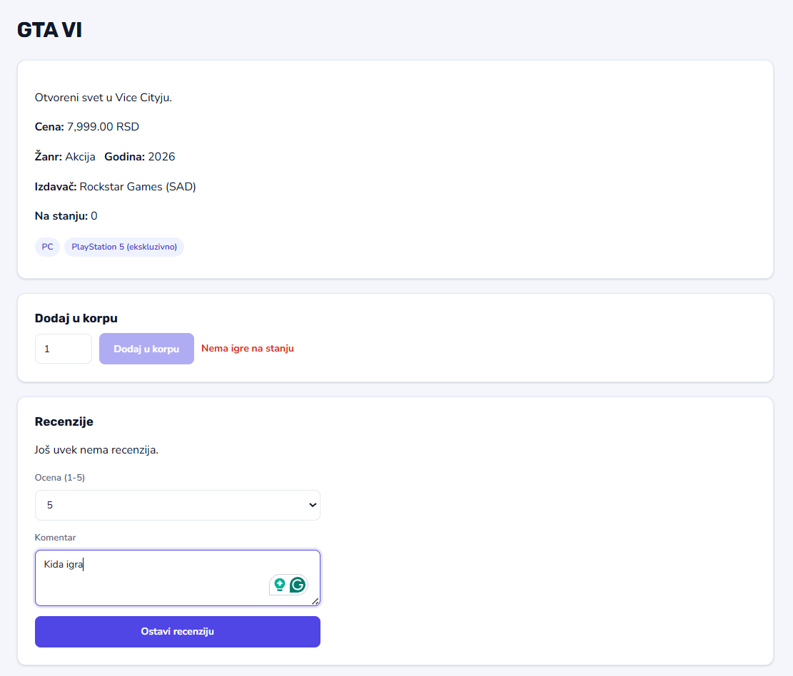
Слика 26: Форма за остављање рецензије
3. Купац бира оцену од 1 до 5 и уноси коментар. (АПУСО)
4. Купац позива систем да сачува рецензију. (АПСО)
5. Систем проверава да ли је оцена у дозвољеном опсегу. (СО)
6. Систем проверава да ли је купац купио дату игру. (СО)
7. Систем проверава да купац већ није оставио рецензију за ту игру. (СО)
8. Систем памти нову рецензију. (СО)
9. Систем приказује поруку „Recenzija je uspešno sačuvana!“ и освежава листу рецензија и просечну оцену. (ИА)
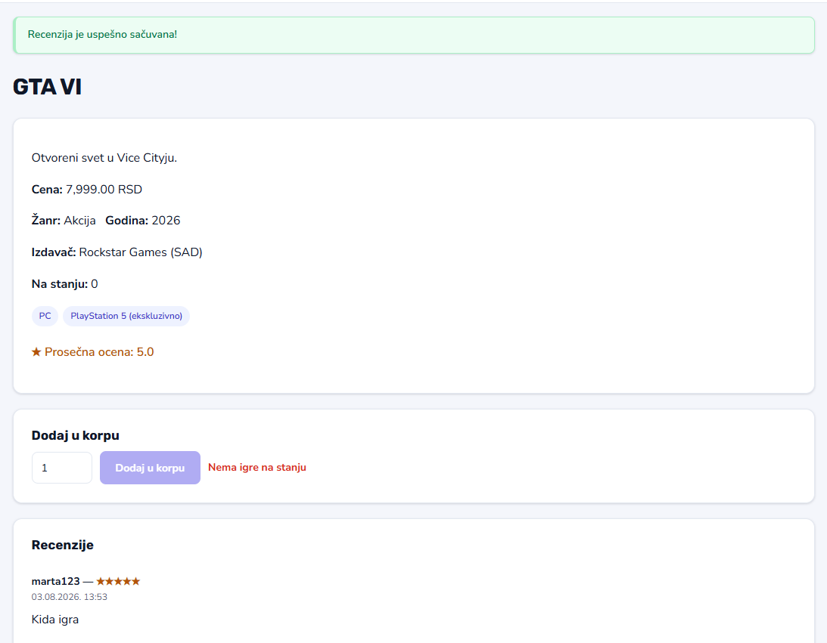
Слика 27: Успешно остављена рецензија

Алтернативна сценарија:
6.1 Уколико купац није купио игру, систем приказује поруку: „Recenziju možete ostaviti samo za igru koju ste kupili.“ (ИА)
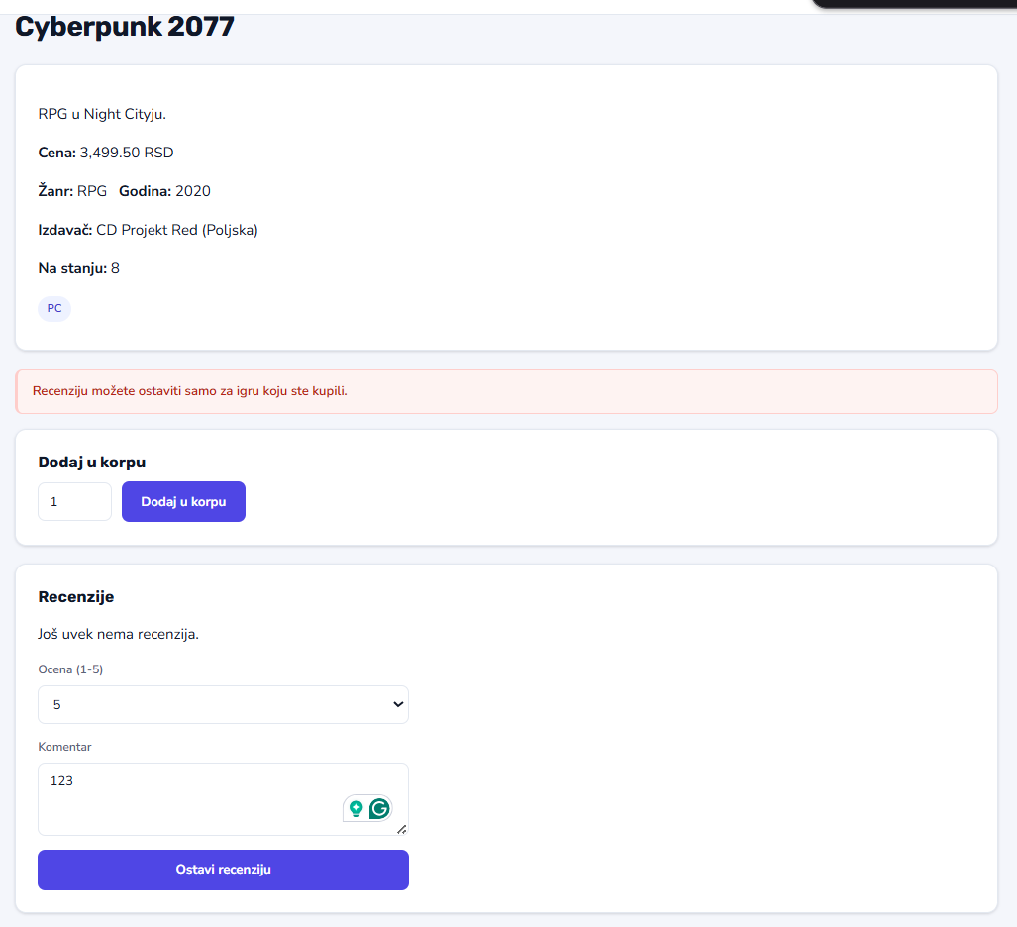
Слика 28: Игра није купљена

7.1 Уколико је купац већ оставио рецензију, систем приказује поруку: „Već ste ostavili recenziju za ovu igru.“ (ИА)
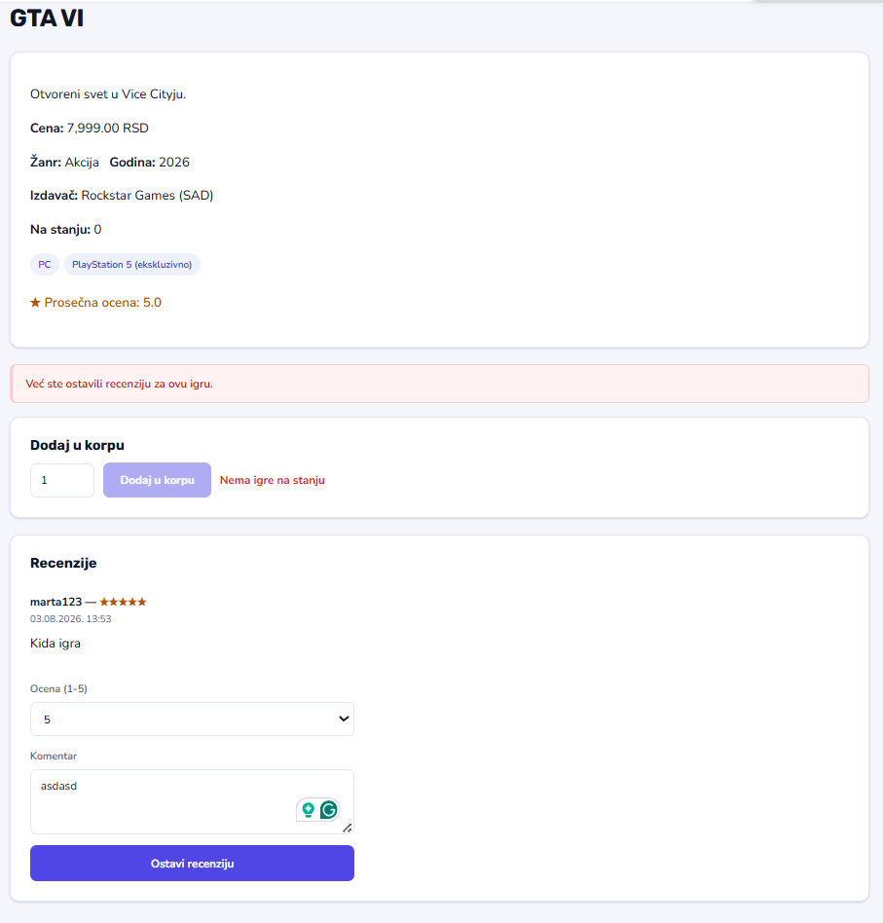
Слика 29: Већ остављена рецензија

СК11 – Одјава корисника
Назив СК | Одјава корисника
Актори СК | Купац
Учесници СК | Купац, кориснички интерфејс, систем

Предуслови: Купац је пријављен.
Основни сценарио СК:
1. Купац позива систем да га одјави. (АПСО)
2. Систем поништава корисничку сесију заједно са садржајем корпе. (СО)
3. Систем приказује поруку „Uspešno ste se odjavili!“ и преусмерава корисника на каталог. (ИА)
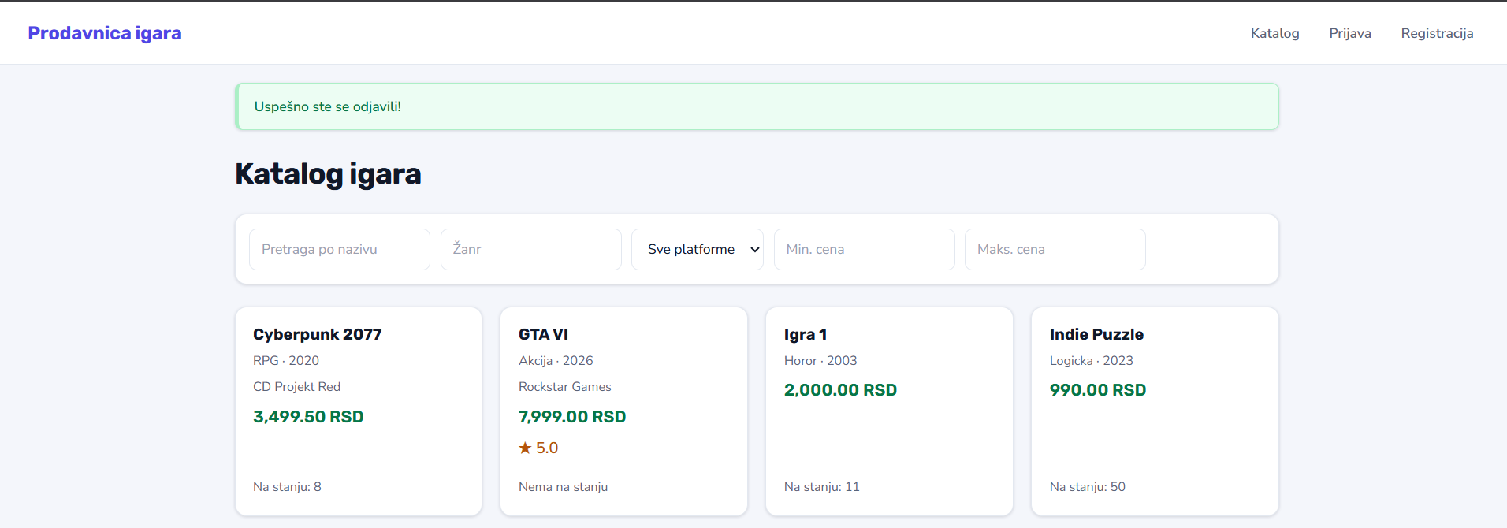
Слика 30: Успешна одјава
СК12 – Пријава администратора
Назив СК | Пријава администратора
Актори СК | Администратор
Учесници СК | Администратор, административни панел (JSP), систем

Предуслови: Серверска апликација је покренута. Администраторски налог постоји у систему.
Основни сценарио СК:
1. Администратор отвара страницу за пријаву на путањи /login. (АПСО)
2. Систем приказује форму за пријаву. (ИА)
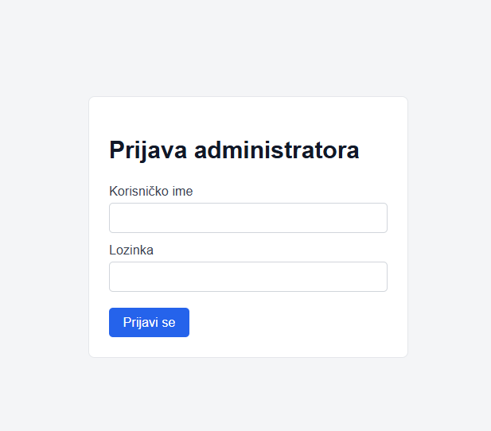
Слика 31: Екран за пријаву администратора
3. Администратор уноси корисничко име и лозинку. (АПУСО)
4. Администратор позива систем да га пријави. (АПСО)
5. Систем проверава податке и да ли корисник има администраторска права. (СО)
6. Систем отвара сесију и приказује почетну страницу административног панела. (ИА)
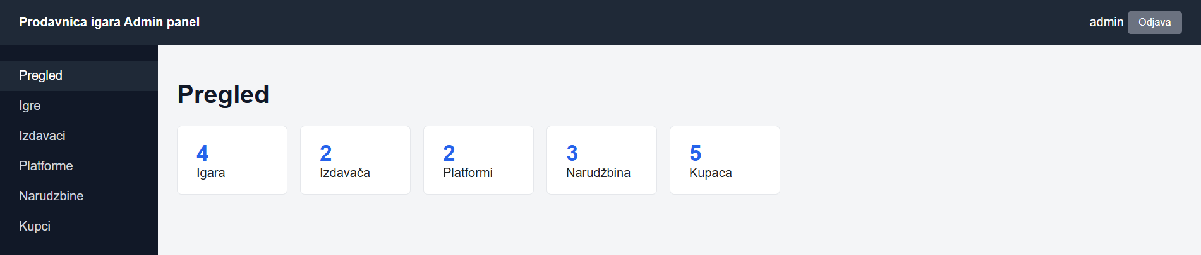\Слика 32: Административни панел
Алтернативна сценарија:
5.1 Уколико подаци нису исправни, систем приказује поруку: „Pogrešno korisničko ime ili lozinka.“ (ИА)
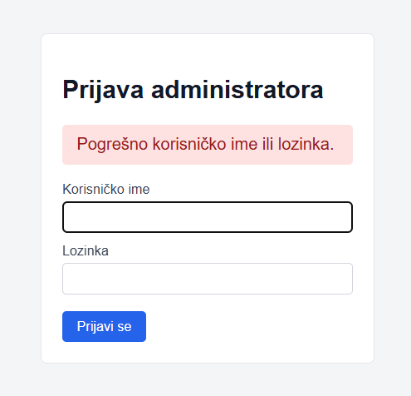
Слика 33: Погрешни креденцијали

5.2 Уколико пријављени корисник није администратор, систем одбија приступ панелу. (ИА)
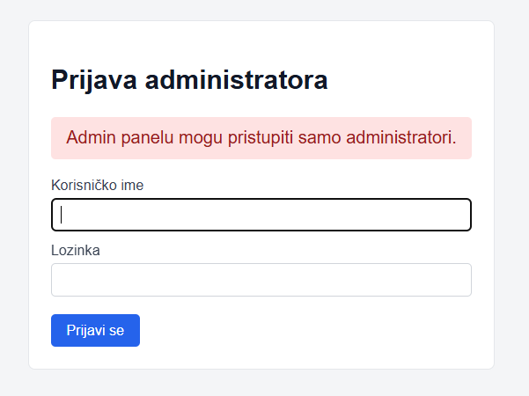
Слика 34: Покушај пријављивања корисника на админ панел

Напомена: приступ свим страницама панела штити AdminAuthFilter, који непријављене кориснике аутоматски преусмерава на страницу за пријаву.

СК13 – Управљање играма
Назив СК | Управљање играма (додавање, измена, брисање)
Актори СК | Администратор
Учесници СК | Администратор, административни панел, систем
1
Предуслови: Администратор је пријављен. У систему постоје евидентирани издавачи и платформе.
Основни сценарио СК (додавање игре):
1. Администратор позива систем да отвори страницу за управљање играма. (АПСО)
2. Систем приказује листу свих игара и форму за унос нове игре. (ИА)
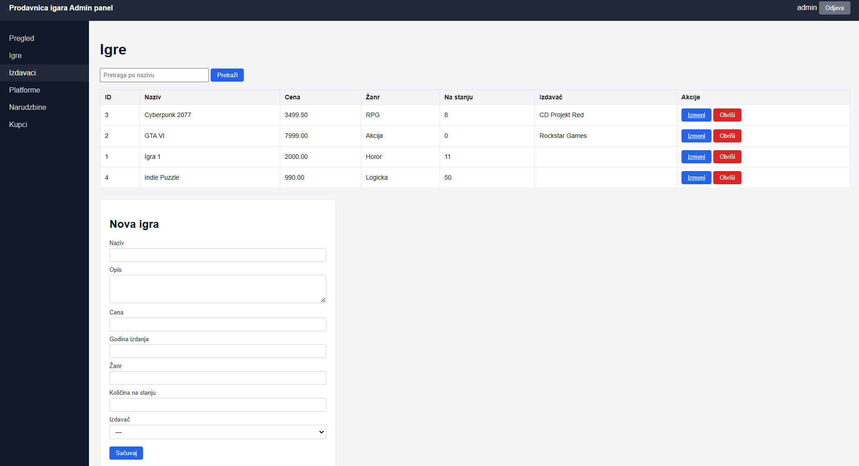Слика 35: Управљање играма
3. Администратор уноси назив, опис, цену, годину издања, жанр, количину на стању и бира издавача. (АПУСО)
4. Администратор проверава унете податке. (АНСО)
5. Администратор позива систем да сачува игру. (АПСО)
6. Систем проверава да су назив, цена и количина исправни. (СО)
7. Систем памти нову игру. (СО)
8. Систем приказује поруку „Igra je uspešno dodata!“ и освежену листу игара. (ИА)
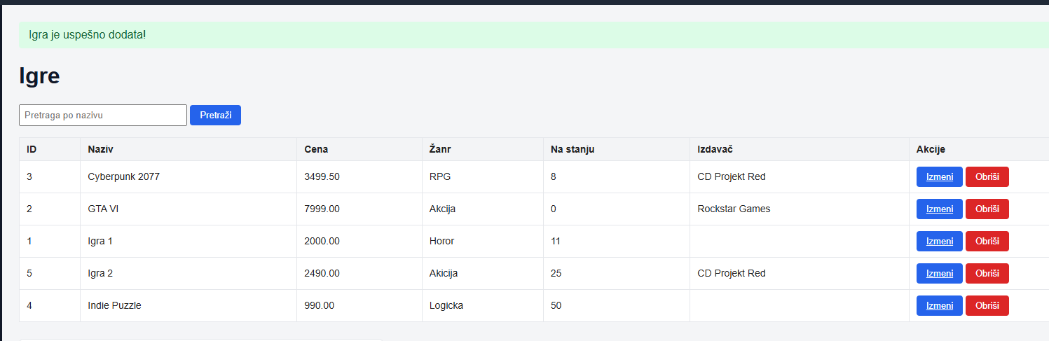Слика 36: Успешно додавање игре
Алтернативна сценарија:
6.1 Уколико назив није унет, систем приказује поруку: „Naziv igre je obavezan.“ (ИА)
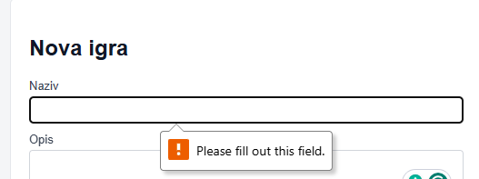
Слика 37: Обавезно поље Назив
Измена игре одвија се на исти начин, с тим што администратор бира постојећу игру, мења жељена поља и позива систем да сачува измене, након чега систем приказује поруку „Igra je uspešno izmenjena!“. Приликом брисања игре систем приказује поруку „Igra je uspešno obrisana!“.
СК14 – Управљање издавачима
Назив СК | Управљање издавачима (додавање, измена, брисање)
Актори СК | Администратор
Учесници СК | Администратор, административни панел, систем

Предуслови: Администратор је пријављен.
Основни сценарио СК:
1. Администратор позива систем да отвори страницу за управљање издавачима. (АПСО)
2. Систем приказује листу издавача и форму за унос. (ИА)
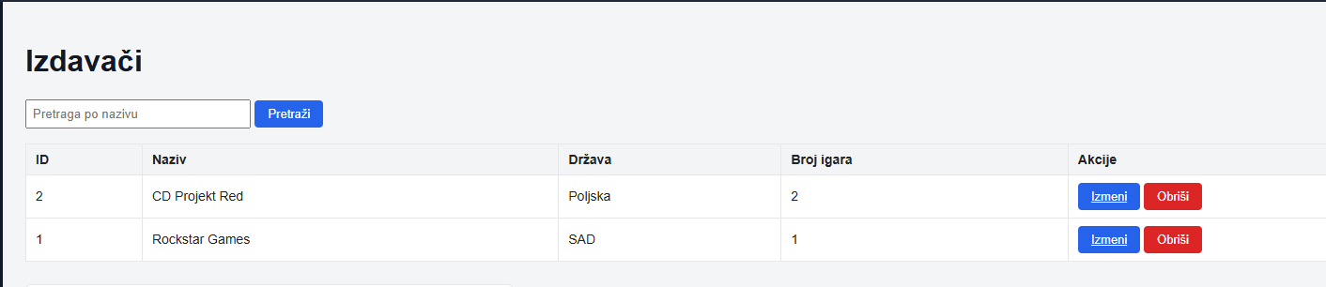Слика 38: Управљање издавачима
3. Администратор уноси назив и државу издавача. (АПУСО)
4. Администратор позива систем да сачува издавача. (АПСО)
5. Систем памти новог издавача. (СО)
6. Систем приказује поруку „Izdavač je uspešno dodat!“ и освежену листу издавача. (ИА)
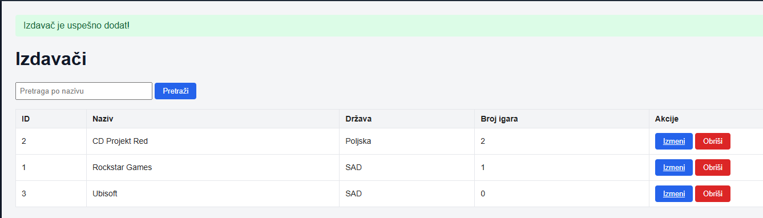
Слика 39: Додавање издавача
Алтернативна сценарија:
5.1 Уколико назив издавача није унет, систем приказује поруку: „Naziv izdavača je obavezan." (ИА)
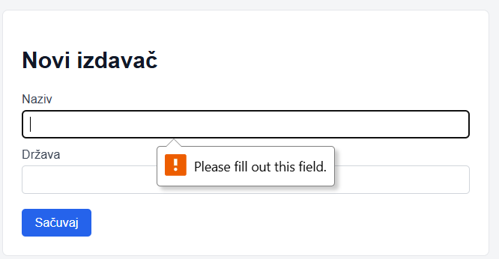
Слика 40: Обавезно поље назив

5.2 Уколико издавач са унетим називом већ постоји, систем приказује поруку: „Izdavač sa nazivom '[назив]' već postoji." (ИА)
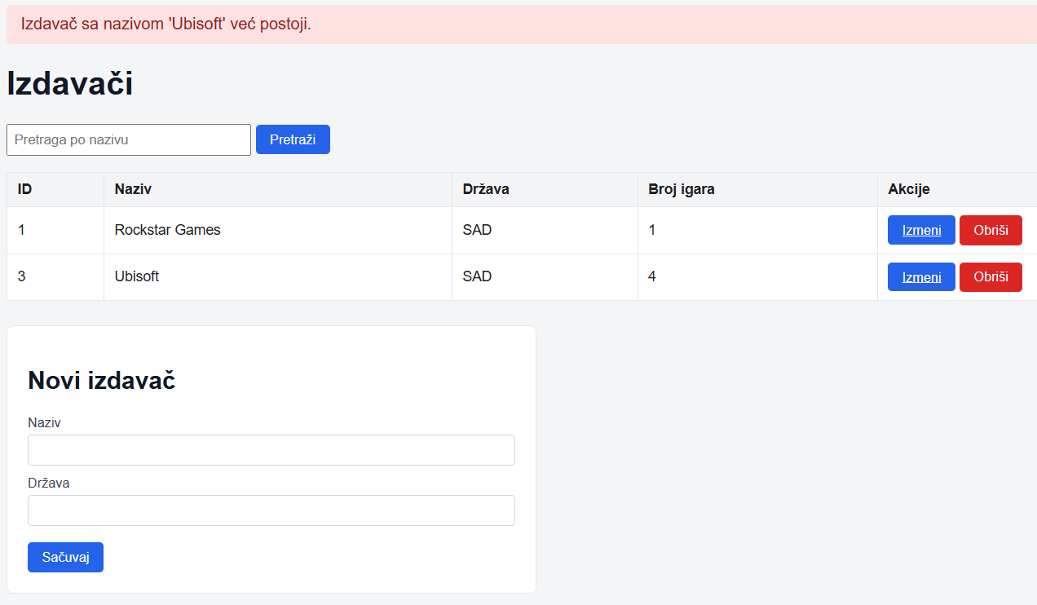
Слика 41: Покушај уноса издавача који већ постоји

5.3 Приликом брисања издавача који је повезан са постојећим играма, систем не дозвољава брисање док те игре не буду измењене или обрисане. (ИА)
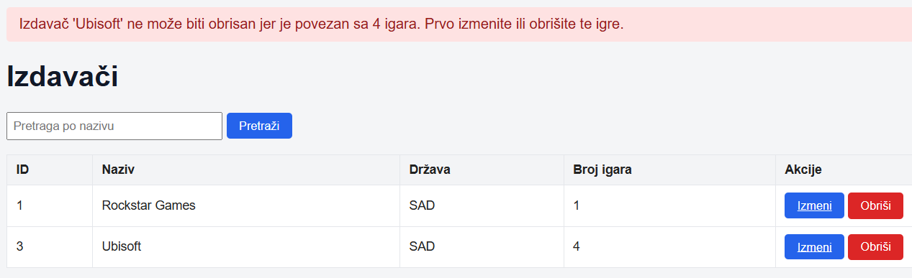
Слика 42: Неуспешно брисање издавача
Управљање платформама (СК из исте групе) одвија се на потпуно исти начин — администратор уноси назив платформе, а систем памти, мења или брише запис.
СК15 – Промена статуса наруџбине
Назив СК | Промена статуса наруџбине
Актори СК | Администратор
Учесници СК | Администратор, административни панел, систем

Предуслови: Администратор је пријављен. У систему постоји бар једна наруџбина.
Основни сценарио СК:
1. Администратор позива систем да прикаже све наруџбине. (АПСО)
2. Систем приказује листу наруџбина сортирану од најновије. (ИА)
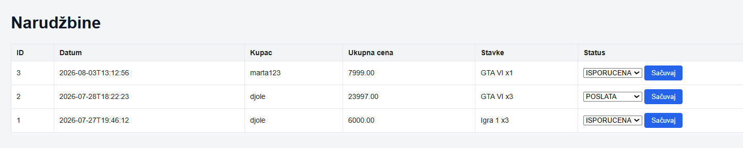Слика 43: Преглед наруџбина
3. Администратор бира наруџбину и нови статус (НА_ЧЕКАЊУ, ПОСЛАТА или ИСПОРУЧЕНА). (АПУСО)
4. Администратор позива систем да сачува измену. (АПСО)
5. Систем проверава да ли је изабрани статус исправан. (СО)
6. Систем ажурира статус наруџбине. (СО)
7. Систем приказује поруку „Status narudžbine je uspešno promenjen!“ и освежену листу наруџбина. (ИА)
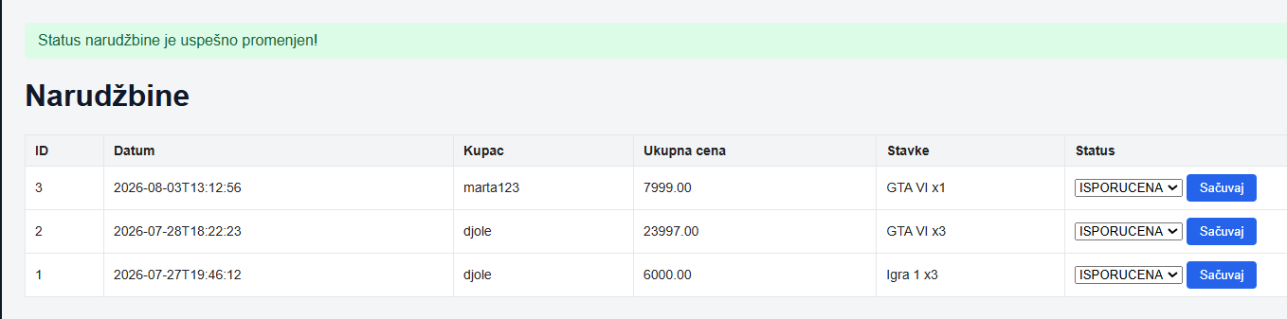
Слика 44: Успешна промена статуса наруџбине
СК16 – Блокирање купца
Назив СК | Блокирање купца
Актори СК | Администратор
Учесници СК | Администратор, административни панел, систем

Предуслови: Администратор је пријављен. У систему постоји бар један регистрован купац.
Основни сценарио СК:
1. Администратор позива систем да прикаже листу купаца. (АПСО)
2. Систем приказује све регистроване купце. (ИА)
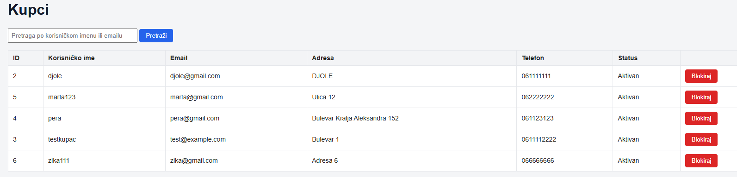
Слика 45: Преглед купаца
3. Администратор уноси појам за претрагу (корисничко име или е-адреса). (АПУСО)
4. Систем приказује пронађене купце. (ИА)
5. Администратор бира купца и позива систем да га блокира. (АПСО)
6. Систем поставља ознаку блокираног налога. (СО)
7. Систем приказује поруку „Kupac je uspešno blokiran!“. (ИА)
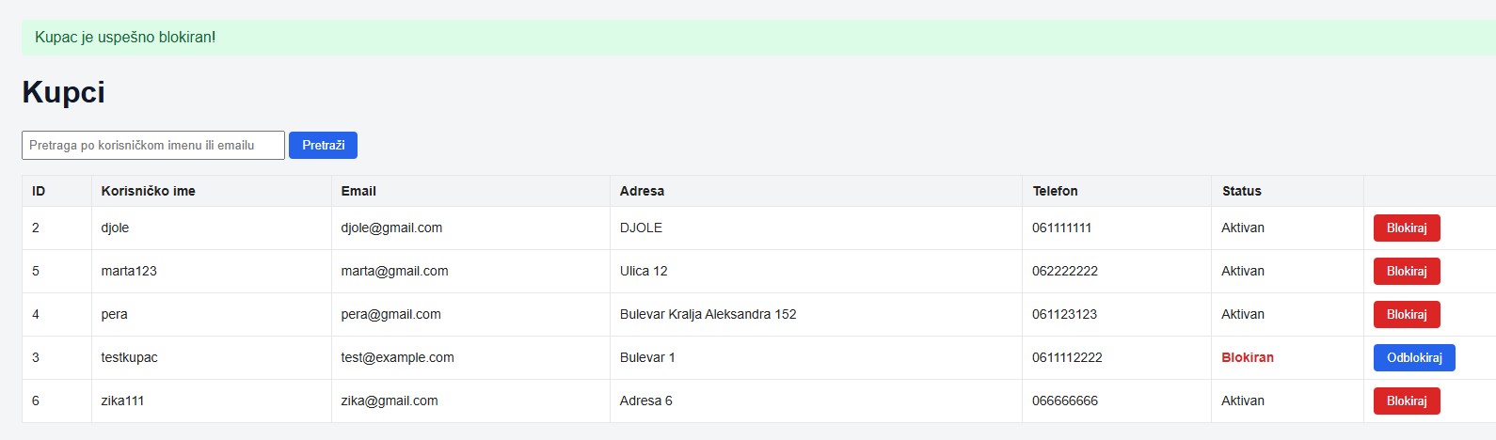
Слика 46: Успешно блокирање купца

Напомена: блокиран купац више не може да се пријави на систем — приликом покушаја пријаве добија поруку „Nalog je blokiran.“

5. Структура пројекта
Концептуални модел:
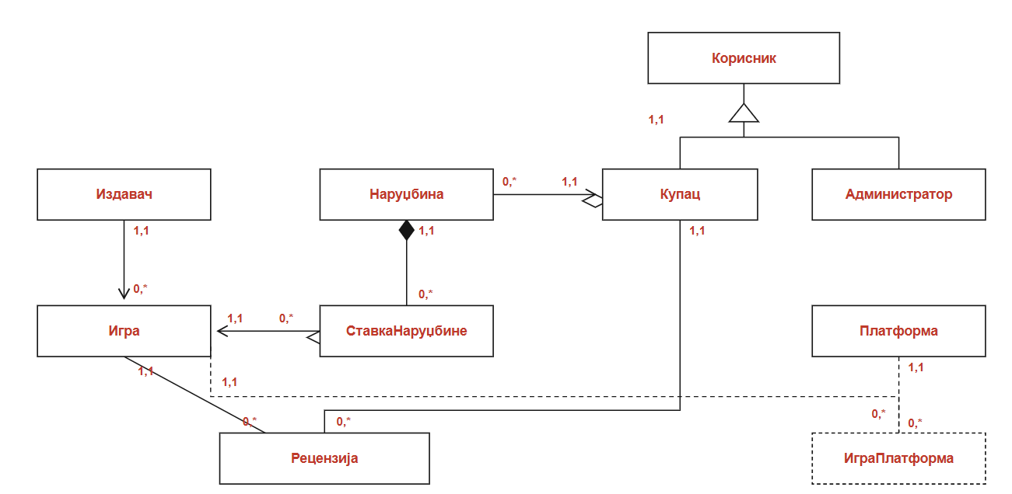
Слика 45: Концептуални модел

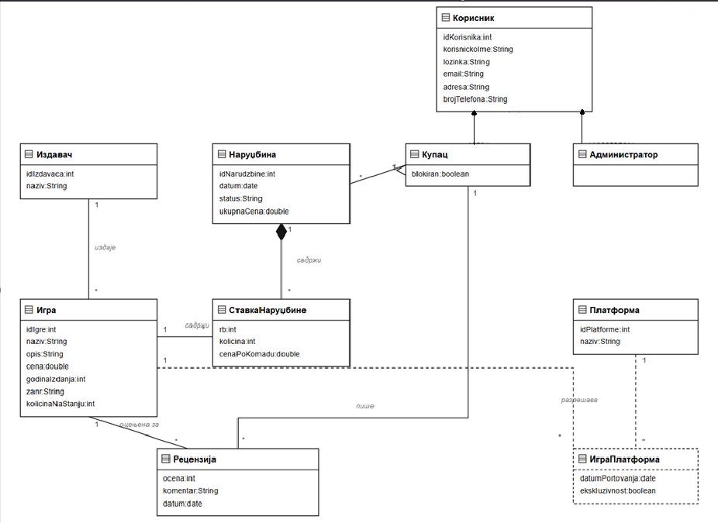
Слика 47: UML дијаграм класа

На основу концептуалног модела направљен је следећи релациони модел:

Korisnik (idKorisnik, korisnickoIme, lozinka, email)
Kupac (idKorisnik, adresa, brojTelefona, blokiran)
Administrator (idKorisnik, nivoPristupa)
Izdavac (idIzdavac, naziv, drzava)
Platforma (idPlatforma, naziv)
Igra (idIgra, naziv, opis, cena, godinaIzdanja, zanr, kolicinaNaStanju, idIzdavac)
IgraPlatforma (idIgra, idPlatforma, datumPortovanja, ekskluzivno)
Narudzbina (idNarudzbina, datum, status, ukupnaCena, idKorisnik)
StavkaNarudzbine (idNarudzbina, idIgra, kolicina, cenaPoKomadu)
Recenzija (idRecenzija, ocena, komentar, datum, idKorisnik, idIgra)

Наслеђивање између ентитета Корисник, Купац и Администратор реализовано је JOINED стратегијом, при чему табеле Kupac и Administrator деле примарни кључ са табелом Korisnik. Везне табеле IgraPlatforma и StavkaNarudzbine користе сложене примарне кључеве, реализоване помоћу @EmbeddedId и @MapsId анотација.

Архитектура апликације
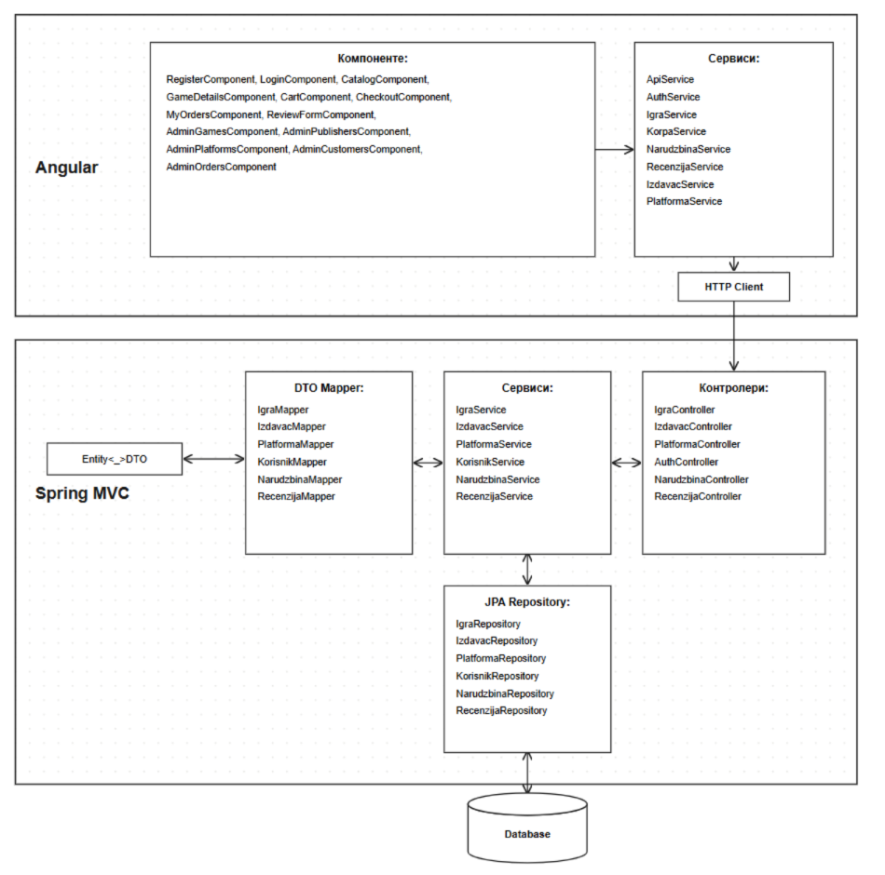Слика 48: Архитектура апликације

У Angular-у све почиње од компоненти које користе Angular сервисе да шаљу REST позиве преко HttpClient-а ка Spring MVC backend-у. DispatcherServlet прима захтев на путањи /api/* и прослеђује га одговарајућем REST контролеру. Контролер позива сервисни слој који садржи пословну логику. Сервис користи JPA репозиторијуме за приступ бази података и добија Entity објекте. Када се подаци враћају према фронтенду, контролер користи Mapper да конвертује Entity у DTO, умотава га у Response омотач и враћа Angular-у као JSON. Angular сервис затим распакује омотач и прослеђује чист објекат компоненти за приказ.
Backend је организован у следеће пакете:
- model — JPA ентитети који представљају домен апликације
- JPARepo — Spring Data репозиторијуми за приступ бази
- dto — објекти за пренос података ка клијенту
- mapper — компоненте које преводе ентитете у DTO објекте и обратно
- service — пословна логика и трансакције
- connection — Response и HttpResponse, јединствен облик JSON одговора
- controller — REST контролери и глобални обрађивач грешака
- config — конфигурација апликације, регистрација сервлета и филтера административног панела (WebConfig) и иницијално креирање администратора (AdminSeeder)
- util — помоћне класе за рад са сесијом и корпом
- web/mvc — сервлети административног JSP панела

Јединствен облик JSON одговора
Сви одговори REST API-ја умотани су у исти омотач, чиме је клијентска обрада уједначена:
{
"message": "Igre su pronađene!",
"data": { "values": [ ... ] },
"status": "OK"
}
Појединачан објекат се налази под кључем data.value, а листа под кључем data.values. Одговори са грешком садрже само поруку и статус, уз одговарајући HTTP код: 400 (неисправни подаци), 401 (корисник није пријављен), 403 (недозвољена акција) и 404 (тражени податак није пронађен). Превођење изузетака у HTTP кодове обавља класа GlobalExceptionHandler означена анотацијом @RestControllerAdvice.

Пролаз кроз апликацију
Описаћемо један пролаз кроз апликацију на примеру остављања рецензије. Почињемо од методе posaljiRecenziju() у компоненти DetaljiIgrePage у Angular-у, која се позива слањем форме за унос рецензије.
protected posaljiRecenziju(): void {
this.poruka.set('');
this.greska.set('');
this.recenzijaService.dodaj(this.id, Number(this.ocena), this.komentar).subscribe({
next: () => {
this.komentar = '';
this.poruka.set('Recenzija je sačuvana.');
this.ucitaj();
},
error: (e: Error) => this.greska.set(e.message),
});
}
Идемо до методе dodaj() у RecenzijaService-у, где се шаље HTTP захтев backend-у на путању /api/recenzije/add.
dodaj(idIgra: number, ocena: number, komentar: string): Observable<RecenzijaDTO> {
return this.api.postValue<RecenzijaDTO>('/recenzije/add', { idIgra, ocena, komentar });
}
Метода postValue() у класи ApiService шаље POST захтев и распакује омотач одговора, тако да компонента добија чист објекат:
postValue<T>(putanja: string, telo?: unknown): Observable<T> {
return this.http
.post<Odgovor<T>>(this.base + putanja, telo ?? null)
.pipe(map((o) => o.data?.value as T));
}
У контролеру улазимо у путању /recenzije/add. Контролер прво из сесије чита идентификатор пријављеног купца, затим позива сервисни слој, и на крају мапира резултат у DTO и умотава га у Response омотач.
@PostMapping("/add")
public ResponseEntity<Response> addRecenzija(@RequestBody RecenzijaDTO recenzijaDTO,
HttpServletRequest req) {
Long idKupac = SessionUtil.zahtevajKupca(req);
Recenzija recenzija = recenzijaService.ostaviRecenziju(idKupac, recenzijaDTO.getIdIgra(),
recenzijaDTO.getOcena(), recenzijaDTO.getKomentar());
return ResponseEntity.status(HttpStatus.CREATED)
.body(HttpResponse.getResponseWithData(
"Recenzija je uspešno sačuvana!",
Map.of("value", recenzijaMapper.toDomainDTO(recenzija)),
HttpStatus.CREATED));
}
У сервису се налази пословна логика. Сервис проверава све услове и тек затим користи JPA репозиторијум да сачува рецензију у базу. Метода је означена анотацијом @Transactional, чиме је обезбеђено да се све провере и упис изврше у оквиру једне трансакције.
@Transactional
public Recenzija ostaviRecenziju(Long idKupac, Long idIgra, int ocena, String komentar) {
if (ocena < 1 || ocena > 5) {
throw new NevalidniPodaciException("Ocena mora biti u opsegu 1-5.");
}
if (narudzbinaRepository.brojKupovinaIgre(idKupac, idIgra) == 0) {
throw new NedozvoljenAkcijaException(
"Recenziju možete ostaviti samo za igru koju ste kupili.");
}
if (recenzijaRepository.findByKupacIdKorisnikAndIgraIdIgra(idKupac, idIgra) != null) {
throw new NevalidniPodaciException("Već ste ostavili recenziju za ovu igru.");
}
Kupac kupac = kupacRepository.findById(idKupac)
.orElseThrow(() -> new NijePronadjenoException("Kupac ne postoji."));
Igra igra = igraRepository.findById(idIgra)
.orElseThrow(() -> new NijePronadjenoException("Igra ne postoji."));
return recenzijaRepository.save(new Recenzija(ocena, komentar, kupac, igra));
}
Репозиторијум наслеђује JpaRepository и добија основне операције без иједне линије кода. Поред њих, дефинисане су и две деривиране методе (чију имплементацију Spring генерише на основу самог имена методе) и један JPQL упит за израчунавање просечне оцене.
public interface RecenzijaRepository extends JpaRepository<Recenzija, Long> {
List<Recenzija> findByIgraIdIgraOrderByDatumDesc(Long idIgra);
Recenzija findByKupacIdKorisnikAndIgraIdIgra(Long idKupac, Long idIgra);
@Query("SELECT AVG(r.ocena) FROM Recenzija r WHERE r.igra.idIgra = :idIgra")
Double prosecnaOcena(@Param("idIgra") Long idIgra);
}
Када сервис врати сачувани ентитет, Mapper врши претварање ентитета у DTO. Мапер намерно не преноси цео објекат купца, већ само његов идентификатор и корисничко име, чиме се спречава да осетљиви подаци доспеју до клијента.
@Override
public RecenzijaDTO toDomainDTO(Recenzija entity) {
if (entity == null) {
return null;
}
RecenzijaDTO dto = new RecenzijaDTO();
dto.setId(entity.getIdRecenzija());
dto.setOcena(entity.getOcena());
dto.setKomentar(entity.getKomentar());
dto.setDatum(entity.getDatum());
if (entity.getKupac() != null) {
dto.setIdKupac(entity.getKupac().getIdKorisnik());
dto.setKorisnickoImeKupca(entity.getKupac().getKorisnickoIme());
}
if (entity.getIgra() != null) {
dto.setIdIgra(entity.getIgra().getIdIgra());
}
return dto;
}
Уколико нека од провера у сервису не прође, бачени изузетак пресреће GlobalExceptionHandler и преводи га у одговарајући HTTP статус са поруком. Angular интерцептор ту поруку извлачи из одговора и прослеђује компоненти, која је приказује кориснику. На тај начин је порука коју корисник види управо она која је дефинисана у сервисном слоју backend-а.

6. Закључак
Рад на овом пројекту показао је колико слојевита архитектура доприноси прегледности и одрживости веб апликације. Јасно раздвајање одговорности на ентитете, репозиторијуме, сервисе, мапере и контролере омогућава да свака измена остане локализована — промена начина приступа бази не утиче на пословну логику, а промена облика JSON одговора не захтева измену сервиса.
Spring Boot обезбеђује стабилан и флексибилан backend. Аутоматска конфигурација уклонила је највећи део ручног подешавања, али је задржана пуна контрола тамо где је била потребна — у мапирању DispatcherServlet-а, управљању животним веком JPA сесије и регистрацији сервлета административног панела. Управо та контрола омогућила је да у истој веб апликацији паралелно раде REST API за клијентску апликацију и класични JSP административни панел, при чему оба слоја деле исти сервисни слој и исту базу података.
Spring Data JPA знатно је поједноставио рад са базом: највећи део упита добијен је само на основу имена метода у интерфејсима репозиторијума, док је JPQL коришћен само тамо где је претрага заиста сложена. Maven је олакшао управљање зависностима и паковање апликације у WAR архиву.
Пројекат представља стабилну основу за даља проширења, као што су интеграција система за онлајн плаћање, чување лозинки у хешираном облику, препоруке игара на основу претходних куповина или напредна статистика продаје за администраторе.

